Спортивное мероприятие – квест – игра ко Дню Победы
6 мая в детском саду прошло спортивное мероприятие – квест - игра, приуроченное к великому празднику - День Победы.
Мероприятие началось с торжественного построения и прослушивания Гимна Российской Федерации.
Участие приняли все воспитанники групп детского сада. Ребята с огромным удовольствием участвовали во всех эстафетах и выполняли поставленные им задачи.
Такие мероприятия воспитывают в детях спортивный дух и патриотический настрой.

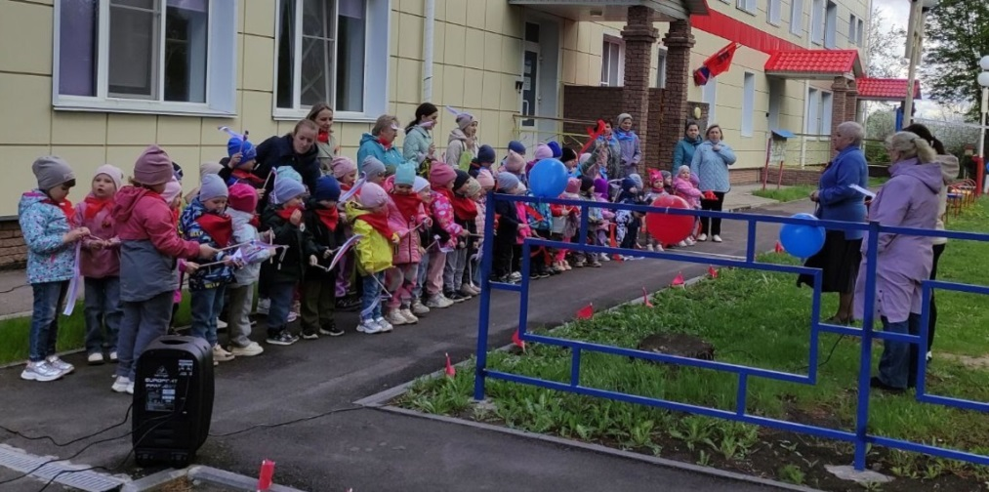
Торжественное построение и прослушивания Гимна Российской Федерации

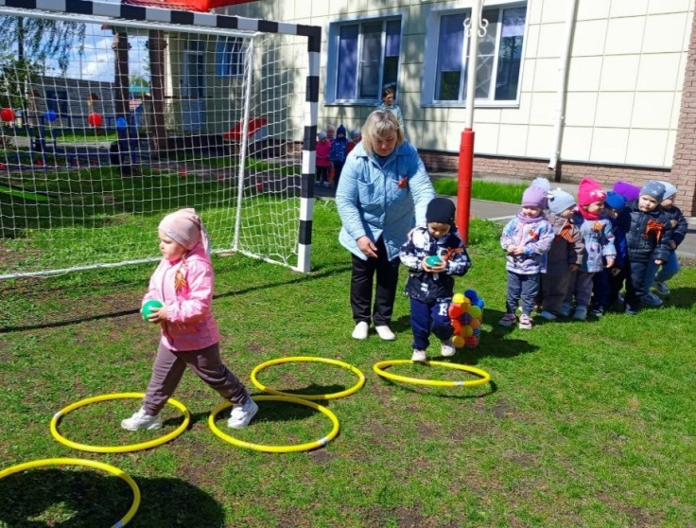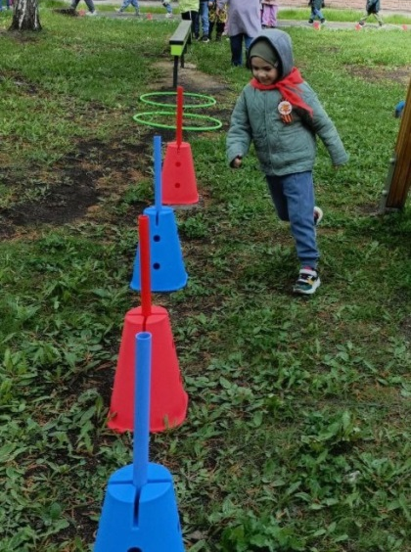

Эстафета «Переправа»

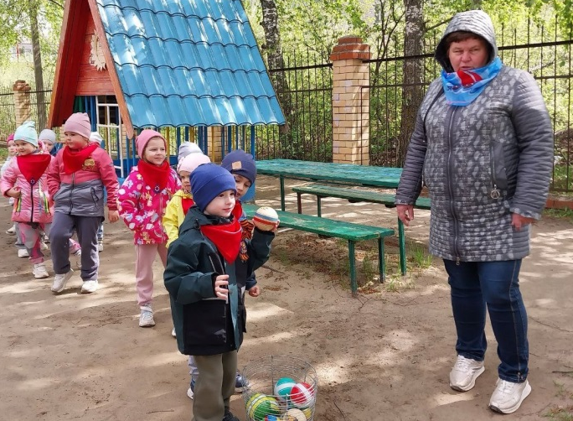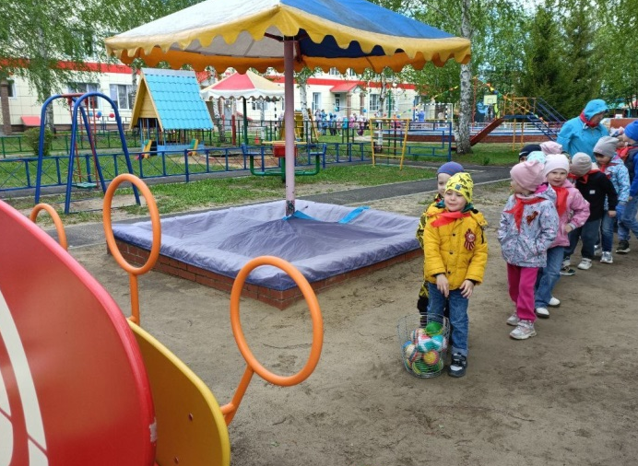

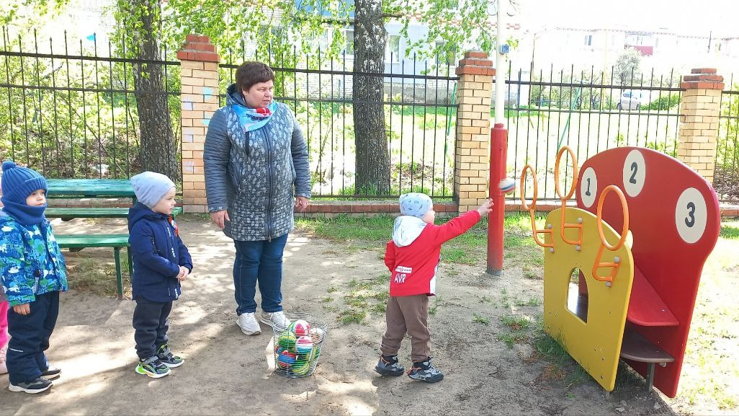

Эстафета «Снайперы»

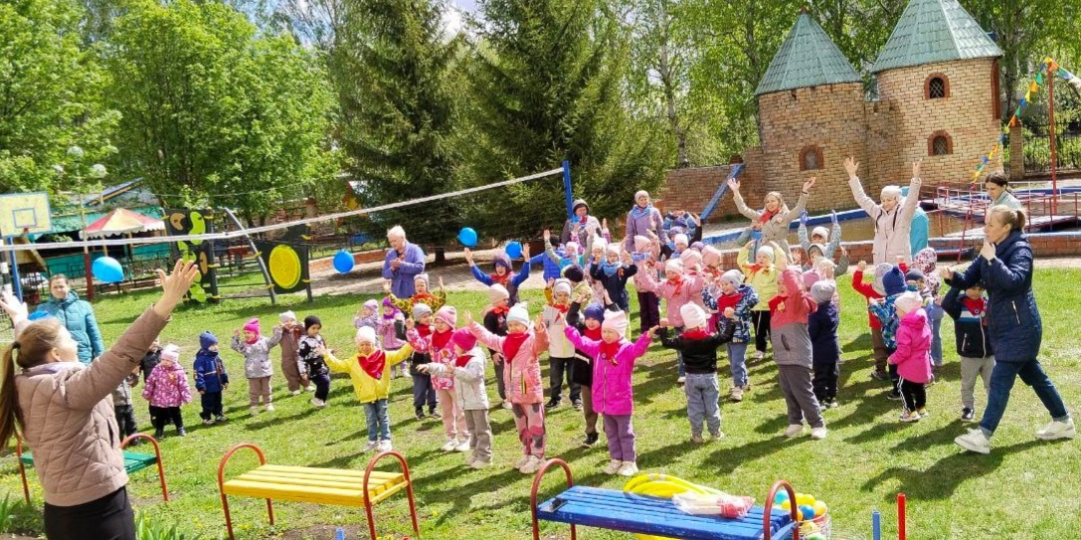

Танец «Дружбы»

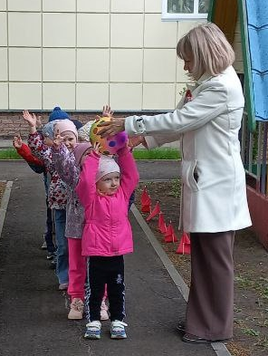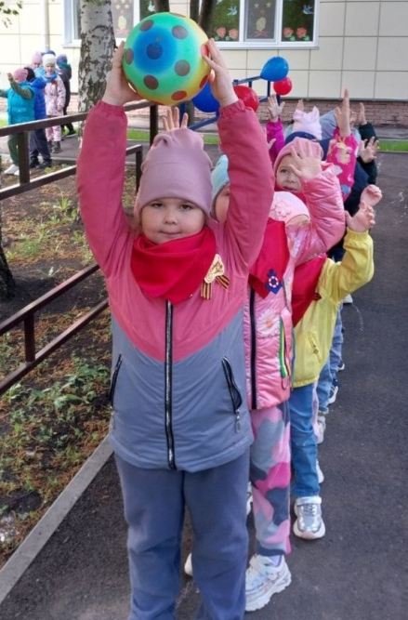

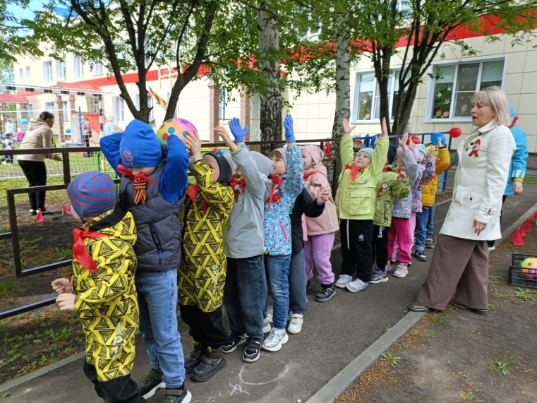

Эстафета "Поднеси снаряд"

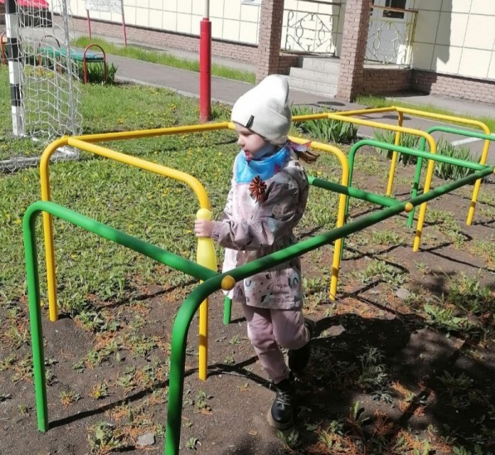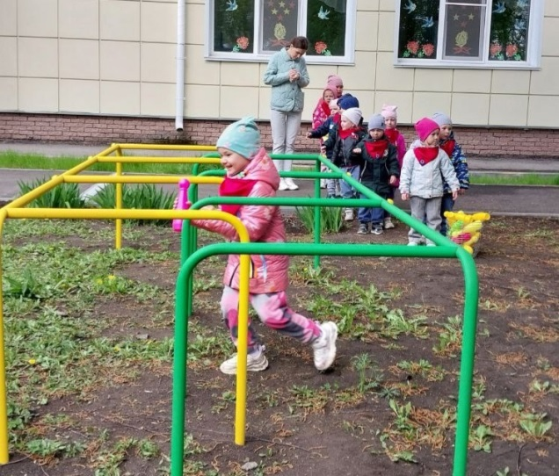

Эстафета «Лабиринт»

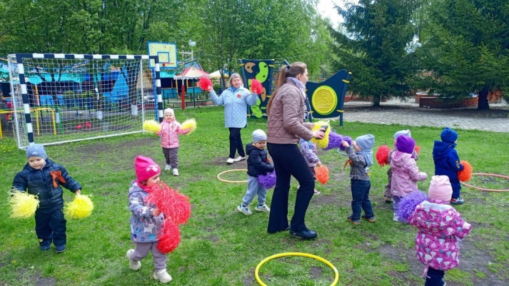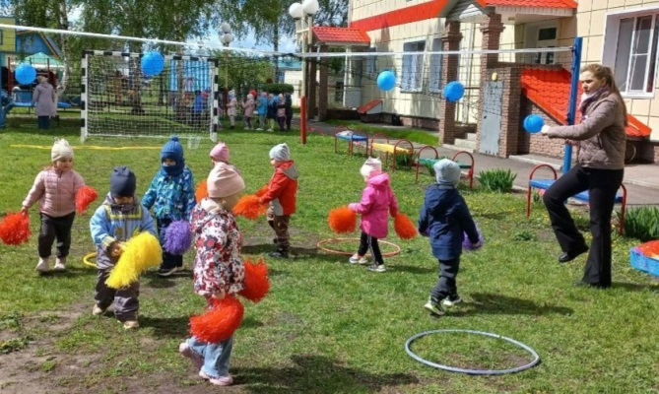

Игра «Салют»

